BAB III
ANALISA KEBUTUHAN SISTEM

  - Analisa Aplikasi Sejenis
Pada subbab ini akan dijelaskan tentang analisa yang dilakukan terhadap aplikasi SCM Tool yang sejenis yang akan dibagi dalam beberapa subbab kecil. Tujuan dilakukan analisa aplikasi sejenis adalah untuk mengetahui seperti apa model, cara kerja, struktur dan fitur yang harus ada di setiap aplikasi SCM ini sehingga nantinya dapat membangun aplikasi SCM tool yang baik dan searah tujuan dan kegunaan dari aplikasi SCM Tool lainya. Analisa yang akan dilakukan adalah dengan mangamati setiap tindakan atau perilaku yang akan dilakukan oleh aplikasi ini ketika kita berinteraksi dengan aplikasi ini. Aplikasi yang akan dilakukan analisa antara lain TortoiseSVN, GitHub, VisualSourceSafe dan Vtest (Tugas Akhir milik Daniel Widjaja.S.kom). TortoiseSVN & VisualSourceSafe adalah SCMTool berbasiskan desktop, sedangkan dua sisanya merupakan SCM Tool yang berbasis web. Pertama-tama yang akan dilakukan analisa adalah TortoiseSVN

3.1.1 TortoiseSVN
TortoiseSVN adalah aplikasi pengontrol setiap versi dari produk perangkat lunak yang dihasilkan oleh pengembang. Kegunaanya adalah untuk mengatasi masalah yang sering terjadi ketika ada banyak pengembangan bekerja di proyek yang sama. TortoiseSVN ini sendiri dibangun dengan model Windows Shell Extension yang mana tidak dibatasi oleh batasan yang dimiliki oleh suatu bahasa pemrograman dan sebagian besar fitur yang ada di TortoiseSVN ini terintegrasi pada explorer sehingga tidak perlu membuka aplikasi/program lainnya. TortoiseSVN ini merupakan aplikasi pengontrol yang dikhususkan untuk penggunaan oleh client, nanti apabila ingin menggunakan dalam jaringan client-server harus membutuhkan aplikasi pengontrol yang dikhususkan untuk penggunaan di server. Dan yang paling penting adalah TortoiseSVN ini bersifat gratis sehingga semua orang dapat menggunakanya tanpa harus membeli.
Fitur yang diunggulkan oleh TortoiseSVN sebagai Aplikasi pengontrol versi adalah sebagai berikut:
    - Dapat memantau dan memastikan bahwa tidak ada konflik atau masalah yang akan muncul apabila anggota tim lain mencoba untuk mengubah file dari proyek tersebut.
    - Dapat mencatat informasi setiap perubahan yang dibuat ke file individual. Informasi yang dicatat meliputi user siapa yang telah melakukan perubahan, kapan terjadi perubahaan tersebut dan perubahan apa yang mereka buat terhadap file tersebut.
    - Dapat melihat snapshot(keadaan) dari file itu pada tanggal tertentu. Dengan memundurkan waktu ketika file tersebut belum mengalami perubahan, dan Biasanya sering digunakan untuk membatalkan perubahan yang telah tercommit.
Fitur diatas hanya sebagian kecil dari semua fitur yang dimiliki oleh TortoiseSVN in. Masih banyak lagi fitur yang dimiliki oleh TortoiseSVN untuk mengatasi masalah yang timbul pengerjaan proyek secara parallel. Di subbab selanjutnya akan dijelaskan lebih detail tentang TortoiseSVN ini.

3.1.1.1 Model dari TortoiseSVN
Di TortoiseSVN ini mengunakan Copy-Modify-Merge atau CheckOut-Edit-Merge untuk mengontrol versi. Cara kerja dari Copy-Modify-Merge/CheckOut-Edit-Merge dapat diilustrasikan sebagai berikut::
- Ada user A dan user B, mereka sama-sama sedang memodifikasi file yang sama. User A dan user B dapat dengan mudah melakukan check out dari repository tanpa adanya fitur lock.
- User A selesai dengan modifikasi filenya dan bersiap melakukan commit/check in ke repository. Setelah user A melakukan commit maka otomatis akan menambah nilai revisions pada file di working area milik user A dan file yang sama di repository.
- Setelah itu user B juga ingin melakukan commit perubahan yang telah dibuat di working area ke repository. Tetapi muncul error yang menyatakan bahwa nilai revisi dari file milik user B di working area tidak sama dengan nilai revisi dari file yang sama di repository. Dimana nilai revisi dari file di working area milik B masih lebih rendah dari nilai revision milik file yang sama yang ada di repository.
- Setelah mengetahui error tersebut, user B memutuskan untuk melakukan update terhadap file di working areanya dengan file yang ada di repository. Dan akhirnya nilai revisi dari file milik user B menjadi sama dengan nilai revisi milik file di repository.
- Dalam melakukan proses update tersebut. Program akan memasukkan perubahan yang dicommit oleh user A sebelumnya ke file yang sama milik user B, sehingga keadaan file tersebut sekarang sudah memilik perubahan yang telah dicommit oleh user A.
- Ada dua kemungkinan yang terjadi ketika proses update berlangsung.
  - Kemungkinan 1: proses update berjalan dengan lancar karena bagian yang dilakukan perubahan oleh user A berbeda dengan perubahan yang dilakukan oleh user B. Sehingga proses memasukkan perubahan dari user A tidak menggangu perubahan yang dilakukan oleh user B. Bagian disini berupa baris.
  - Kemungkinan 2: proses update tidak berjalan dengan lancar, dan memunculkan error, karena perubahan yang baru dilakukan oleh user A mempengaruhi bagian yang telah dilakukan perubahan oleh user B. Solusinya adalah dengan mendiskusikan apakah mereka tetap ingin mempertahankan perubahanya atau apakah salah satu dari mereka mengalah dengan menghapus perubahannya atau dengan cara menyalin secara manual perubahan dari mereka untuk mengatasi error tersebut. Setelah diputuskan bersama dimana user B baru dapat mengcommit file miliknya ke repository.

3.1.1.2 Jenis OS yang Didukung oleh TortoiseSVN
Jenis OS yang didukung oleh TortoiseSVN hanyalah Windows dan tidak mendukung OS selain Windows seperti Mac, Linux. Untuk OS yang tidak didukung oleh TortoiseSVN dapat menggunakan aplikasi pengontrol yang lain seperti RabbitVcs untuk Linux, SCPlugin untuk Mac. Dikutip dari website resminya(tortoisesvn.net/docs/release/TortoiseSVN_en_tsvn-intro-install.html.) mengatakan bahwa TortoiseSVN ini mendukung Windows 2000 SP2, Windows XP dan windows lainnya yang lebih tinggi. Sedangkan untuk Windows 98, Windows ME dan Windows NT4 hanya didukung dengan TortoiseSVN versi 1.2.0 kebawah. Dan untuk arsitekturnya TortoiseSVN sendiri membedakan instalasi untuk Windows dengan arsitektur 32bit dan 64bit. Untuk komputer dengan arsitektur 64bit bisa menggunakan 32bit tetapi lebih disarankan untuk menggunakan TortoiseSVN yang 64bit karena beberapa fitur yang ada di TortoiseSVN 32bit tidak dapat berjalan dengan lancar di komputer 64bit, sedangkan untuk komputer 32bit hanya bisa menggunakan TortoiseSVN 32bit.

3.1.1.3 Dukungan TortoiseSVN dengan Jaringan Client Server
TortoiseSVN ini memanfaatkan jaringan Client Server yang tersedia untuk menghubungkan semua anggota di dalam proyek ke server. TortoiseSVN ini sendiri merupakan program subversion versi Client, maka dari itu TortoiseSVN masih membutuhkan program subversion server agar dapat berhubungan dengan repository yang ada di server. Biasanya subversion server ini diletakkan di server sedangkan TortoiseSVN ini diletakkan di komputer client. Tersedia berbagai macam subversion server seperti VisualSVN, SVNServe. Biasanya mereka memiliki kelebihan dan kekurangan sendiri-sendiri. Seperti VisualSVN dimana kelebihanya adalah memberikan perlindungan keamanan yang memadai seperti mendukung akan HTTPS dan SSL, selain itu repository yang ada di server dapat diakses lewat web browser tetapi kekuranganya adalah Settingan dari VisualSVN lebih susah daripada settingan milik SVNServe. Untuk SVNServe memiliki kelebihan dimana proses instalasi dapat dilakukan dengan mudah dan cepat, dan kekuranganya adalah tidak memberikan perlindungan keamaanan yang memadai.
3.1.1.4 Status File pada TortoiseSVN
Di dalam TortoiseSVN ini untuk dapat mengatur file dengan maka diberikan status pada file tersebut, agar manajemen filenya dapat lebih terarah dan terstruktur. Dimana Status dari file ini dapat dilihat dari gambar icon file tersebut. Dimana ada Sembilan status yang dimiliki oleh TortoiseSVN ini. Status ini dapat dimiliki oleh file maupun folder. Sembilan status tersebut meliputi
- Normal
Dimana status ini menandakan bahwa file tersebut baru di check out dari repository. Dan belum dilakukan perubahan apapun setelah file tersebut di checkout dari repository.
- 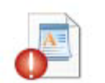Modified
Dimana status ini menandakan bahwa file tersebut telah dilakukan perubahan di working area dan siap untuk dicommit ke repository.
- Added
Dimana status ini menandakan bahwa file yang direncanakan untuk ditambahkan di version control. Tetapi kenyataanya belum ditambahkan
- Locked
Dimana Status ini menandakan bahwa file telah diberi lock sehingga file tersebut tidak dapat di check out sebelum file tersebut di unlock.
- Ignored
Dimana status ini menandakan bahwa file tersebut telah diabaikan dan tidak akan dicommit ke repository. Dan biasanya sudah dimasukkan ke ignore list.
-  Read Only
Status ini menandakan bahwa file telah diberi properti svn:needs-lock. Sehingga file hanya dapat dibaca sampai melepaskan property svn:needs-lock.
- Deleted
Status ini menandakan bahwa file telah hilang dari folder atau file tersebut sudah direncanakan oleh TortoiseSVN untuk dihapus.
- 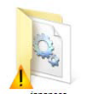Conflicted
Status ini menandakan bahwa telah terjadi konflik pada file ini, Kemungkinan konflik bisa terjadi pada saat kita mengupdate file ini dengan keadaan terakhir dari file di repository dimana file yang ada di repository tersebut memiliki perubahan baru yang terletak di baris yang sama dengan perubahan yang dibuat di working copy.
- 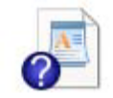Non-versioned
Status ini menandakan bahwa file ini telah dikeluarkan dari list file yang masuk dalam version control.

3.1.1.5 Penjelasan Fitur dari TortoiseSVN
Fitur yang dimiliki oleh TortoiseSVN:

- Create Repository
Di TortoiseSVN untuk dapat membuat repository bisa dilakukan dengan klik kanan → Pilih TortoiseSVN → Pilih Create Repository Here. Untuk isi dari Folder fisik dari repository tidak dapat dilihat dengan cara biasa seperti melalui explorer, tapi harus menggunakan Repo-Browser untuk dapat melihat isi dari repository tersebut. Di Repo-Browser ini user dapat menggunakannya untuk dapat berinteraksi dengan file yang ada didalamnya. Selain itu di Repository ini disediakan juga fitur untuk mencatat setiap perubahan yang terjadi pada file di repository. Dimana fitur ini dijalankan secara otomatis ketika user melakukan perubahan di file tersebut. Sedangkan untuk struktur dari folder repository ini user dengan hak yang cukup dapat mendesain dan membuat folder sesuka hati.. Di berbagai buku SCM menyarankan untuk menyusun folder repository seperti berikut:
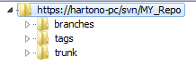
Dikutip dari stackOverflow(http://stackoverflow.com/questions /16142/what-do-branch-tag-and-trunk-really-mean) menyebutkan bahwa
- Trunk akan menjadi tempat dimana bagian utama dari pembangunan, yang berasal dari awal proyek sampai sekarang.
- Branch akan berisi salinan dari produk yang berasal dari suatu kondisi/keadaan dari produk pada waktu tertentu di trunk, yang gunanya untuk menerapkan perubahan besar pada produk sambil menjaga integritas dari produk di trunk. Jika perubahan besar bekerja sesuai rencana, mereka biasanya digabung kembali ke trunk. Bisa juga untuk digunakan membangun produk dengan versi yang berbeda dari versi utama seperti yang terjadi pada OS Windows 7 dimana Windows 7 versi utamanya adalah versi ultimate sedangkan untuk branch nya bisa berupa versi profesional, starter dan home premium edition
- Tag akan menjadi tempat untuk menyimpan versi dari produk yang diinginkan oleh developer untuk disimpan di tag. Biasanya tujuannya untuk menyimpan di tag adalah untuk memback-up versi yang paling stabil dari perangkat lunak dengan begitu tidak perlu khawatir apabila terjadi kesalahan dalam melakukan perubahan ke produk yang ada di branch atau trunks.
Untuk dapat mendesain struktur dari repository dapat dilakukan dengan dua cara. Untuk cara pertama bisa menggunakan Repo-Browser, dan untuk cara kedua bisa dengan mencopy struktur folder dari folder lain. Untuk cara kedua ini bisa dilakukan dengan klik kanan di folder yang ingin dicopy strukturnya lalu pilih TortoiseSVN → Import.
- Check Out
Check Out dapat dilakukan dengan klik kanan di folder working copy lalu pilih SVN CheckOut. DImana akan muncul window seperti dibawaha ini:
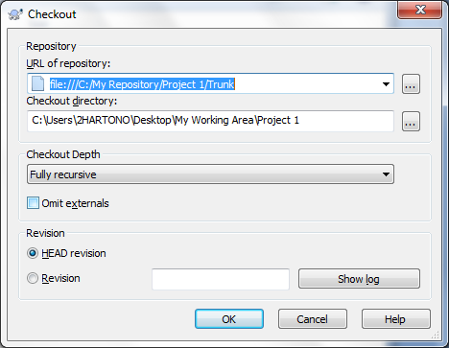
Untuk dapat mencheck out file dari repository maka kita harus memasukkan alamat dari repository. Alamat dari repository ini bisa juga dimasukkan alamat dari repository milik server (Untuk kasus Client Server). Untuk alamat dari repository ini harus dimasukkan dalam format UNIX dimana diawali dengan tanda file:/// seperti gambar di atas .Untuk check out juga disediakan pilihan dalam mencheck out dari repository yang disebut sebagai checkout depth. Fasilitas ini sangat berguna ketika proyek yang ditangani semakin besar dimana anggota tertentu tidak perlu untuk mencheck out semua file dari repository. Fitur checkout Depth ini terbagi dari:
- Fully Recursive dimana mencheck out semua isi dari folder repository termasuk file yang ada di repository, sub folder dan file dari sub folder
- Immediate Children, Including Folders dimana mencheck out semua isi dari folder repository termasuk semua file dan sub folder dari repository tersebut. Untuk isi dari subfolder tidak ikut di check out.
- Only File Children dimana hanya mencheck out isi yang ada di folder repository tanpa sub folder dan isi dari sub folder.
- Only This Item dimana hanya mencheck out folder repositorynya saja tanpa file dan sub folder yang ada di folder tsb.

- Commit
Fitur Commit dapat dilakukan dengan klik kanan di folder working copy lalu pilih SVN Commit. Lalu akan muncul halaman seperti dibawah ini. Fitur Commit ini digunakan untuk mengcommit perubahan dari file yang telah dimodifikasi ke repository. Biasanya tortoiseSVN ini hanya mengcommit file yang iconnya memiliki tanda merah. Dimana file dengan icon bertanda merah menandakan bahwa file tersebut sudah dimodifikasi dan siap untuk dicommit ke repository. Pada waktu commit user juga dapat menambahkan pesan. Di TortoiseSVN ini pesan ini disebut sebagai Commit Log Message Dimana gunanya untuk memberitahu kepada semua anggota yang terlibat akan perubahan yang baru dilakukan di file tersebut.
Sewaktu commit kita bisa mrmilih file apa saja yang akan dicommit ke repository dengan tidak mencentang pada file yang tidak ingin dicommit tersebut di halaman commit, tetapi ini hanya bersifat sementara, nanti di kemudian hari kita harus melakukan hal yang sama apabila kita tidak ingin mencommit file tersebut lagi. Hal tersebut memang menyusahkan para pengguna tortoise, tetapi TortoiseSVN telah menyediakan solusi agar kita tidak perlu repot-repot menghilangkan cetanganya setiap kali ingin mengcommit yaitu dengan memasukkan file yang tidak diinginkan tersebut ke ignore list. Ignore list adalah semacam filter yang disediakan oleh TortoiseSVN untuk melakukan filter terhadap file yang akan dicommit ke repository, diman file yang sudah masuk dalam ignore list akan ditandai agar tidak dilakukan commit pada file tsb saat proses commit berjalan. Ignore list dapat dilakukan dengan klik kanan → pilih TortoiseSVN → pilih add → lalu pilih Ignore List → masukkan nama file yang ingin dimasukkan di File Name. Di Ignore List ini selain memasukkan nama file juga dapat dengan menggunakan pola wild card untuk menyangkut beberapa file sekaligus. seperti *.kpf, *.doc. Di Ignore List ini mendukung beberapa wild card seperti:
- * : digunakan untuk mencocokan nama setiap file dengan kata-kata yang diikutkan pada wild card ini. Co jika diberikan wild card seperti ini *.Doc berarti semua file yang memiliki akhiran .Doc akan ikut jika dilakukan filter.
- ? : digunakan untuk mencocokan nama setiap file dengan kata yang diikutkan di wild card ini. Co. Jika diberikan pola seperti ini doc? maka file dengan nama doc1,doc2,doco,doca dan doc3 akan ikut terfilter, sedangkan file dengan nama cod1 atau odc4 tidak akan ikut. Perbedaan dari wild card diatas adalah jika di wild card ini hanya mentoleransi huruf/digit yang berbeda di posisi wild card ini diletakkan, di posisi sesudah/sebelum wild card ini diletakkan tidak akan ikut.
- […] : wild card ini digunakan untuk mencocokkan nama setiap file dengan mengecek apakah digit/huruf yang semuanya ada di nama file ada di symbol ini jika ada berarti bisa diikutkan. Co. jika diberikan wild card seperti [A-C,d-e] berarti file yang akan diikutkan hanya menggunakan huruf yang ada di dalam tanda[] tersebut.
- Update
Fitur update digunakan untuk menjamin bahwa setiap file yang sedang dikerjakan oleh user merupakan file dengan versi yang sama yang ada di repository. Fitur update ini bekerja dengan memperbaruhi file yang ada di working copy dengan keadaan terakhir pada file yang sama di repository. Ketika fitur update ini memperbaruhi file yang bertipe text file maka dilakukan dengan fitur merge, sedangkan untuk file di luar text file maka akan otomatis ditimpa dengan file yang paling baru yang ada di repository.
Fitur ini dapat digunakan dengan cara klik kanan di folder working copy / single file lalu pilih SVN Update.

- Repository Browser
Fitur ini menyediakan GUI seperti di Explorer di Windows untuk dapat berinteraksi langsung dengan repository. Di fitur ini kita dapat melihat dan mengubah struktur dari repository, selain itu dapat mengakses,melihat dan mengubah file yang ada di repository secara langsung.
- Patchs
Adalah sebuah text file biasa dimana isinya merupakan perbedaan isi dari file yang sebenarnya/asli yang berada di repository dengaan file dengan nama sama yang telah dimodifikasi di working copy. Kegunaanya adalah untuk menerapkan perubahan yang telah dicatat di file patchs ini untuk kemudian diterapkan perubahan tersebut ke repository. Kelebihan dari file patchs ini adalah lebih ringan dan terkendali daripada langsung mencommit melewati cara normal, karene file patch ini hanya mencatat perubahan yang belum terjadi di file repository, Dalam kenyataanya biasanya anggota luar/anggota yang tidak memiliki hak untuk mengubah yang ingin melakukan perubahan di repository tidak langsung mengcommit perubahan tersebut, mereka diharuskan untuk membuat file patch ini terlebih dahulu, dan memberikannya ke developer untuk dicek apakah perubahan ini boleh diimplementasikan atau tidak ke file utama di repository. Jika perubahan yang ada di file patch tersebut telah lulus pengujian, maka developer bisa mengcommit file patch tersebut ke repository. Hal tersebut sering diterapkan pada proyek yang bersifat Open Source. Cara untuk membuat file patch bisa dilakukan di working copy dengan klik kanan → pilih TortoiseSVN → lalu pilih Create Patch.
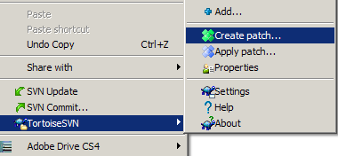
lalu pilih file di working copy yang ingin dibuat patch nya
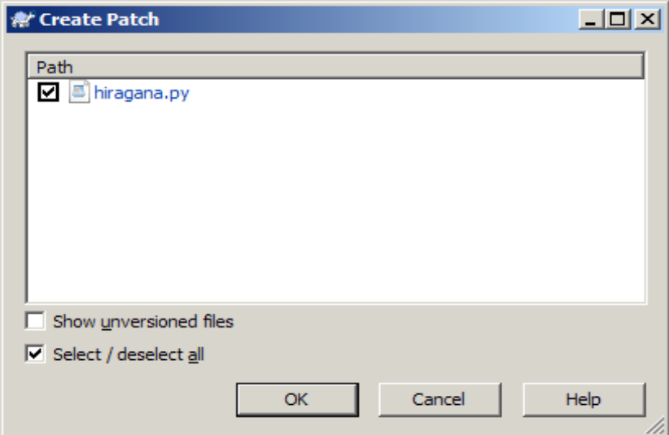
Berikan nama untuk file patch yang akan dibuat. Setelah itu maka akan ditampilkan perbedaan yang ada di patch dengan file yang ada di repository.
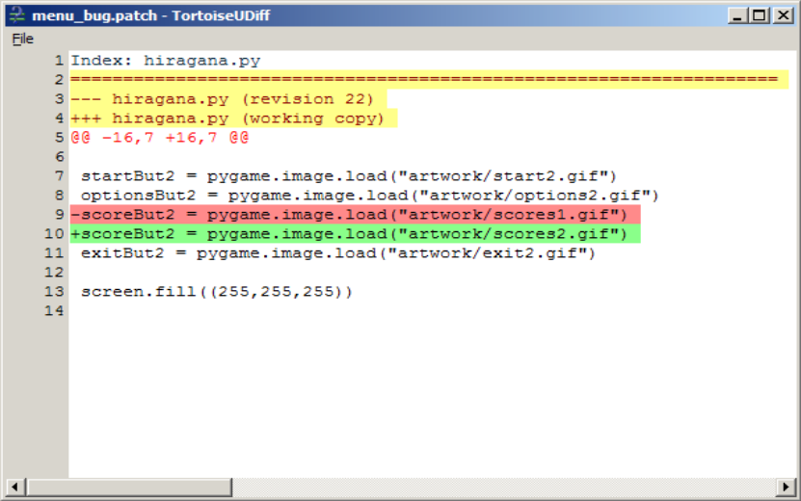
Dan untuk menerapkan perubahan yang telah dicatat di file patch ini ke repository bisa dilakukan dengan cara klik kanan → pilih TortoiseSVN → lalu pilih Apply Patch.
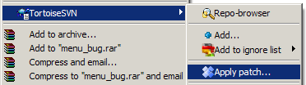
Lalu pilih file patch yang akan diterapkan ke repository
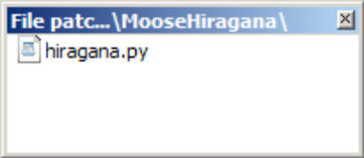
Lalu setelah itu TortoiseSVN akan menampilkan perbedaan antara file yang belum dipatch dengan file yang sudah dipatch.
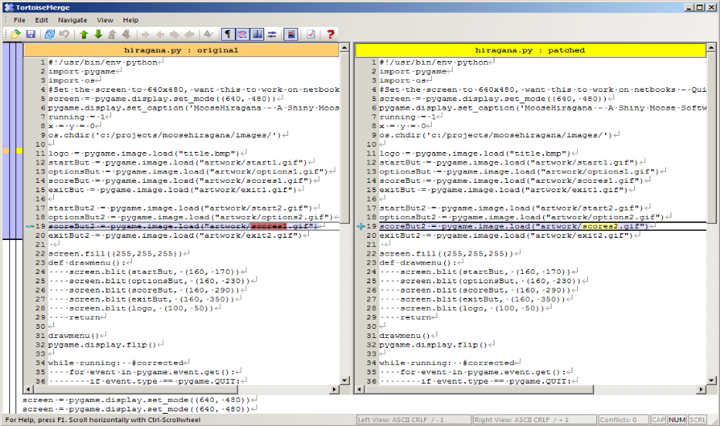
Tetapi sebelum melakukan cara ini sebelumnya harus disesuaikan nilai revisi yang di repository dengan yang dicatat di header file patch ini.
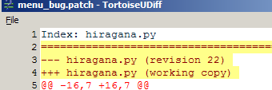
- Blame
Adalah fitur yang digunakan untuk melihat user siapa yang telah mengubah\menambahkan bagian-bagian pada file tersebut. Bagian disini mengarah ke baris dari kode. Keuntungan menggunakan fitur ini adalah dapat menelusuri siapa yang telah mengubah bagian tersebut sehingga apabila terjadi kerusakan pada file tersebut kita dapat menyuruh user tersebut untuk bertanggung jawab atas kesalahan yang telah dibuat. Fitur blame ini dapat diakses dengan klik kanan pada file yang diinginkan di working area setelah itu klik kanan → pilih TortoiseSVN → Pilih Blame
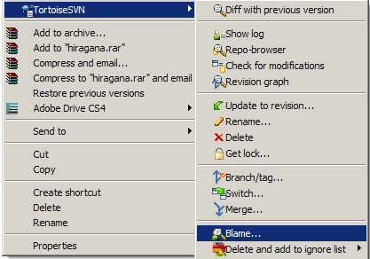
Setelah itu akan muncul form yang menanyakan dari mulai nilai revisi berapa yang ingin dimunculkan. Bawaan standard dari TortoiseSVN biasanya akan menampilkan dari nilai revisi yang paling awal dari file tersebut sampai nilai revisi saat ini.
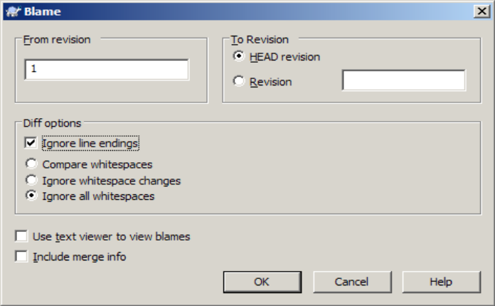
Setelah itu akan memunculkan halaman yang menampilkan isi dari file serta tambahan informasi mengenai user siapa yang telah melakukan perubahan pada bagian tersebut, pada nilai revisi berapa user melakukan perubahan serta bagian mana dari file yang telah diubah oleh user.
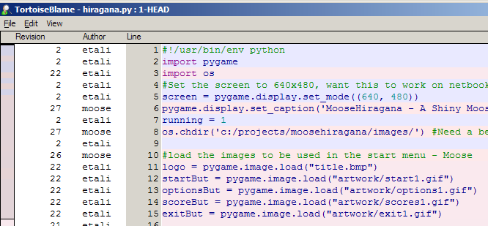
Di halaman ini developer dapat mengetahui user siapa yang paling banyak/sedikit kontribusinya terhadap file ini. Untuk dapat mengetahui alasan mengapa user tersebut mengubah/menambahi bagian tersebut dapat menggunakan bantuan Show Log dimana dengan fitur ini kita dapat membaca alasan user tersebut melakukan perubahan dengan melihat di log message.
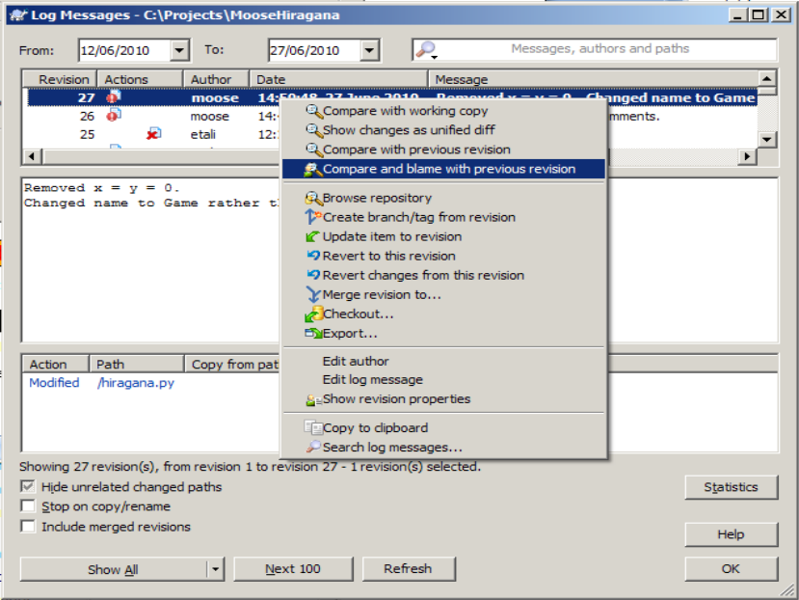
Fitur ini dapat diakses dengan klik kanan pada file yang ingin dilihat → lalu pilih TortoiseSVN → pilih Show Log. Selain itu kita dapat juga membandingkan dengan nilai revisi yang lain. Caranya adalah pilih nilai revisi yang ingin dibandingkan pada gambar sebelumnya. Lalu klik kanan → pilih cara compare yang diinginkan. Setelah itu maka akan dimunculkan halaman untuk membandingkan kedua nilai revisi yang berbeda pada file tersebut.
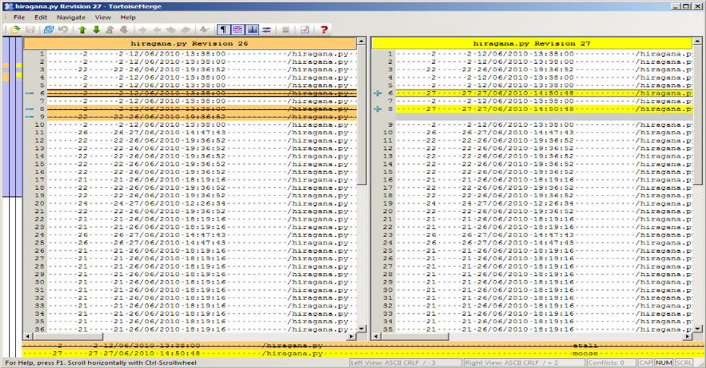
Di halaman ini kita dapat membandingkan isi antar dua file secara perbaris, sehingga memudahkan untuk mengetahui kapan user tersebut memasukkan perubahanya ke file tersebut.
- Lock
Adalah fitur yang digunakan oleh TortoiseSVn mengunci file sehingga user lain yang bekerja pada file yang sama tidak dapat mengcommit perubahanya ke file tersebut di repository. Biasanya fitur ini digunakan untuk mengontrol versi pada file yang tidak dapat dibaca dengan mudah seperti file gambar, file music, file video, file pdf. File yang tidak dapat dibaca dengan metode pembacaan file teks biasa tidak dapat dilakukan perintah biasa seperti commit dan update. Sehingga harus menggunakan cara ini untuk mengontrol versi dari file tersebut. Lesley Harrison dalam bukunya TortoiseSVN1.7 Beginner Guide menyatakan Dengan menggunakan lock untuk mengontrol versi dari file yang bukan merupakan source code atau text file adalah ide yang baik, sedangkan untuk text file atau source code dapat menggunakan update atau commit. Untuk melakukan lock dapat dilakukan dengan dua cara yaitu klik kanan di file yang akan dilock → pilih TortoiseSVN → pilih Properties

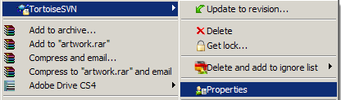
Lalu halaman properties akan muncul
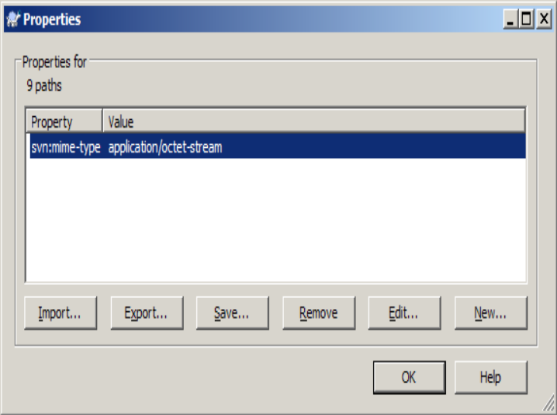
Klik tombol New → pilih svn:needs-lock di bagian properti,
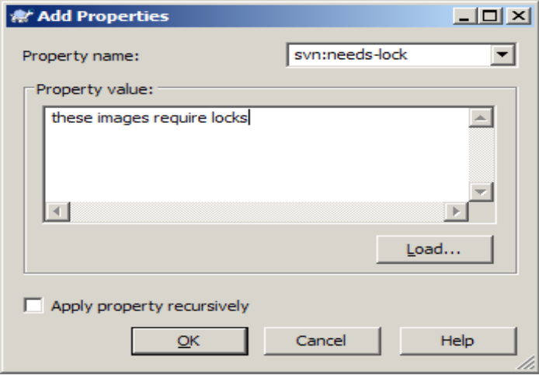
Setelah itu file yang dipilih tadi akan mendapatkan status read-only. Untuk fitur ini file dapat dicheck out tetapi file tidak dapat diedit meskipun file tersebut sudah di working copy. Dan setiap aplikasi yang ingin mengedit file tersebut tidak dapat melakukanya. Cara kedua adalah dengan menggunakan fitur Get Lock. Fitur ini dapat diakses dengan klik kanan pada file yang ingin dilock → pilih TortoiseSVN → pilih Get Lock
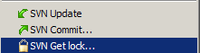
Lalu jangan lupa memberikan alasan mengapa file tersebut di lock sehingga user lain dapat mengetahui mengapa file tersebut dilock. Dan untuk cara melepaskan lock dapat dilakukan dengan klik kanan pada file yang ingin dibuka lock nya → lalu pilih TortoiseSVN → Pilih Release Lock.
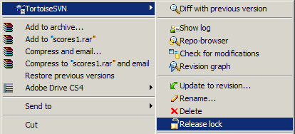
Setelah file dilepas locknya maka file tersebut dapat diakses dan diedit oleh semua anggota yang membutuhkannya. Dalam melepaskan lock ini harus dilakukan oleh user yang memasang lock pada file tersebut. Ada suatu kondisi dimana user pemegang lock tidak dapat melepaskan locknya dalam waktu lama dan user lain ingin menggunakannya, caranya dapat menggunakan fitur Stealing Lock. Caranya adalah dengan klik kanan pada file yang diingin dilepas locknya → pilih TortoiseSVN → pilih Get Lock. Untuk fitur lock di TortoiseSVN ini hanya dapat dijalankan pada working copy, sehingga komputer lain dan user lain tidak dapat i mengakses file yang sudah diberi lock, dan yang dapat melepaskan lock tersebut adalah user yang sama pada komputer yang sama saat user tersebut memberikan lock pada file tersebut.

